114年導遊人員職前訓練
上課教室交通位置圖

場所名稱 | 觀光署旅遊服務中心
地址 | 台北市敦化北路240號3樓
交通圖 | 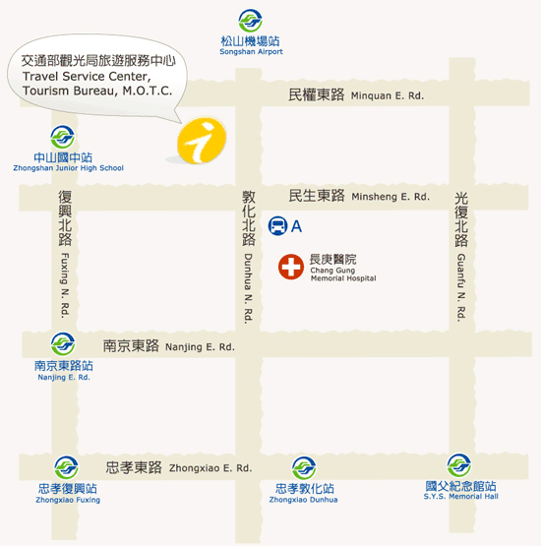
【捷運】搭乘捷運文湖線至中山國中站或松山機場站下，步行約7~10分鐘。
【高鐵或台鐵】
◎搭高鐵或臺鐵至臺北站下轉搭捷運如捷運說明。
◎搭高鐵或臺鐵至臺北站下轉搭公車如公車路線說明。
【公車路線】
◎公車長庚醫院站：敦化幹線，0東左，12，33，254，262，275，277，285，630，903，905，906，909。步行約10分鐘。
◎公車民生東路天主堂站：棕1(麥帥新城-松山機場)，0東右，12，63，277，518，612，613。步行約十分鐘。
◎公車敦化北路口站(與民權東路交岔口)：民權幹線，敦化幹線，5，33，214，225，285，617。步行約5分鐘。
◎公車富錦街口站：三重客運(長庚大學-台北市府)，
敦化幹線，33，225，275，285，630，903，906，909。步行約5分鐘。
◎公車民生敦化路口站：敦化幹線，三重客運(長庚大學-台北市府)，33，254，262，275，285，630，903，906，909。步行約5分鐘。
【自行開車路線】
國道1號-圓山交流道下-濱江街-復興北路地下道-復興北路-民權東路三段-敦化北路。
【周邊停車場資訊】
◎松山機場平面停車場步行約7分鐘。
◎民權公園地下停車場步行約15分鐘。

